**1. 一台模拟机共有7条指令，**

**有8个通用寄存器,**

**两个变址寄存器。**

**若要求设计**

**8位长的 寄存器-寄存器型 指令3条，**

**16位长的寄存器-存储器型变长指令4条，**

**变址范围为-127~127，**

**请设计指令格式，并给出指令各字段的长度。**

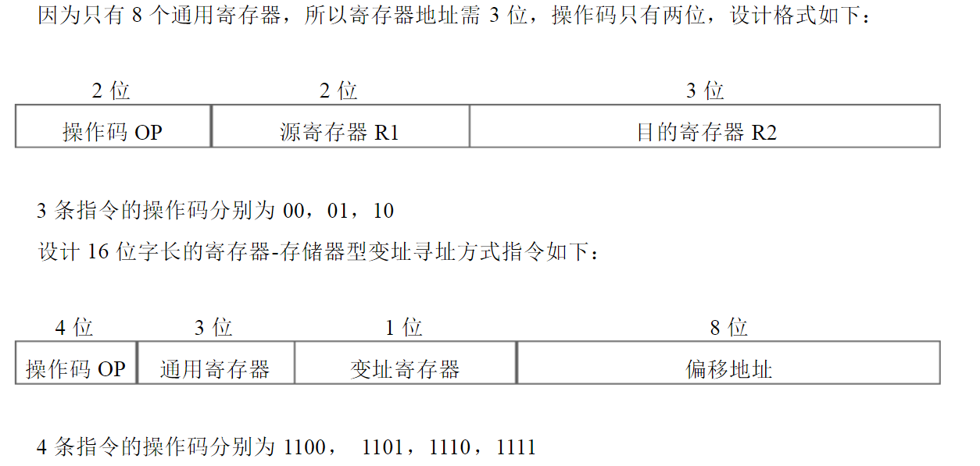

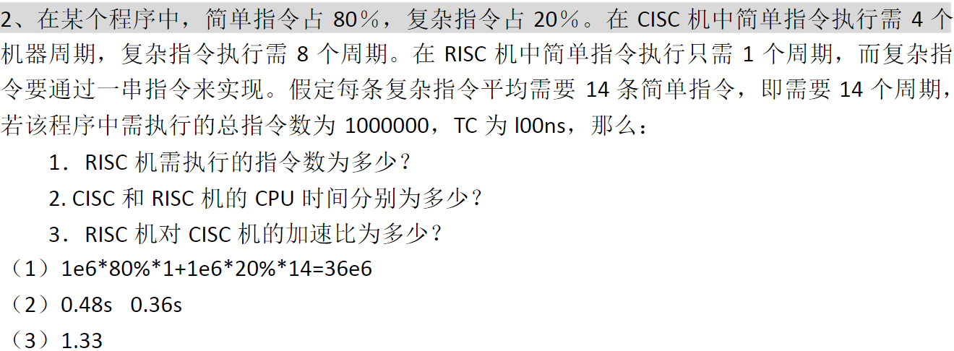

**3. 某处理机的指令字长为16位，有二地址指令、单地址指令和零地址指令3类，每个地址指令的长度均为6位。**

**（1）如果二地址指令有15条，单地址指令和零地址指令的条数基本相等，那么，单地址指令和零地址指令各是多少条？为3类指令分配操作码**

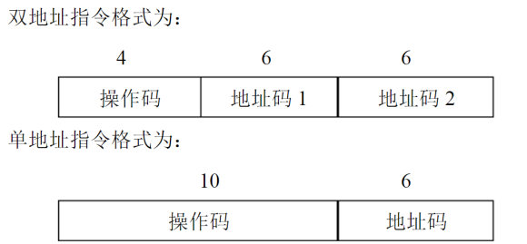

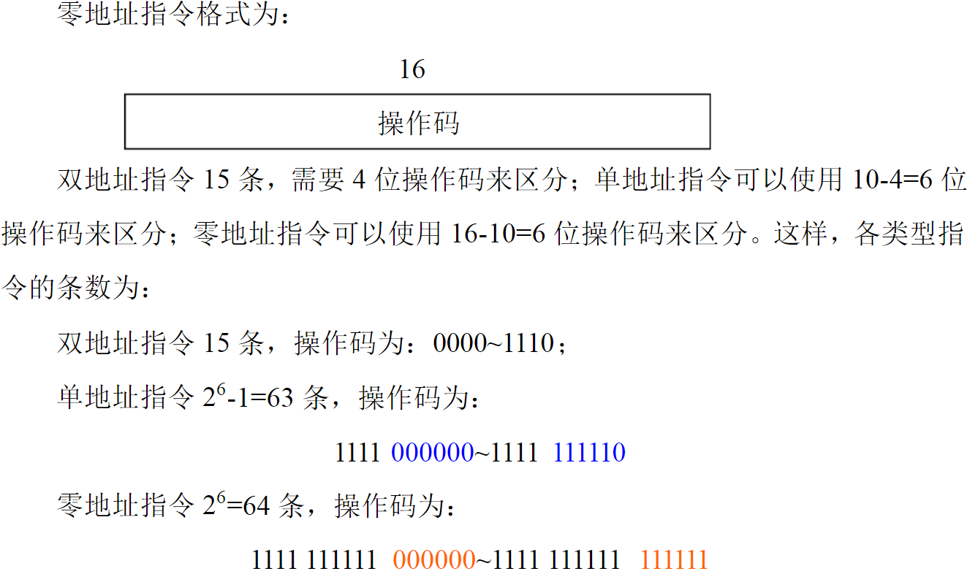

**（2）如果指令系统要求这3类指令条数的比例为1:9:9，那么，这3类指令各有多少条？为3类指令分配操作码**

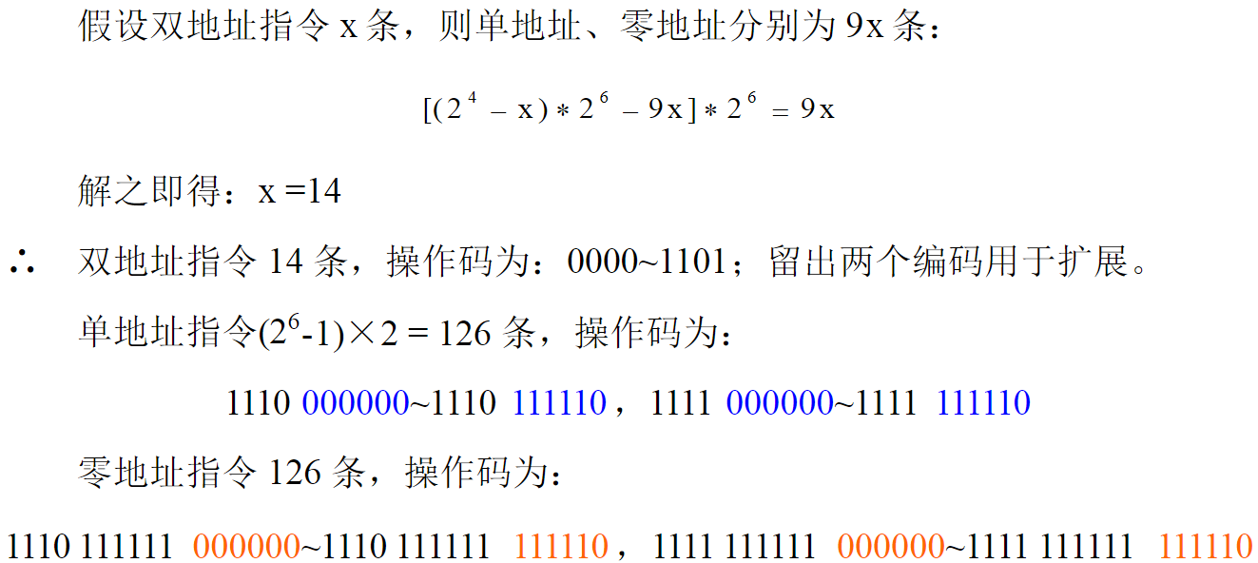

**4．假设将某系统的某一部件的处理速度加快到10倍，但该部件的原处理时间仅为整个运行时间的40%，则采用加快措施后能使整个系统的性能提高多少？**

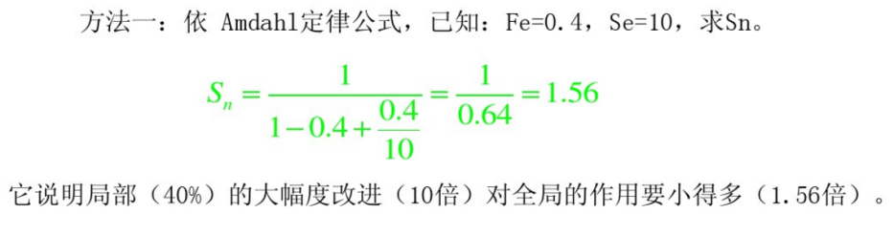

**将计算机系统中某一功能的处理速度提高到原来的20倍，但该功能的处理时间仅占整个系统运行时间的40%，则采用此提高性能的方法后，能使整个系统的性能提高多少？**

**5. 如有一浮点乘法流水线如图(a)所示，其乘积可直接返回输入端或暂存于缓冲寄存器中，画出实现A*B*C*D的时空图及输入端的变化，并求出该流水线的吞吐率和效率；当流水线改为图(b)形式时，求其实现同一计算时该流水线的吞吐率及效率。**



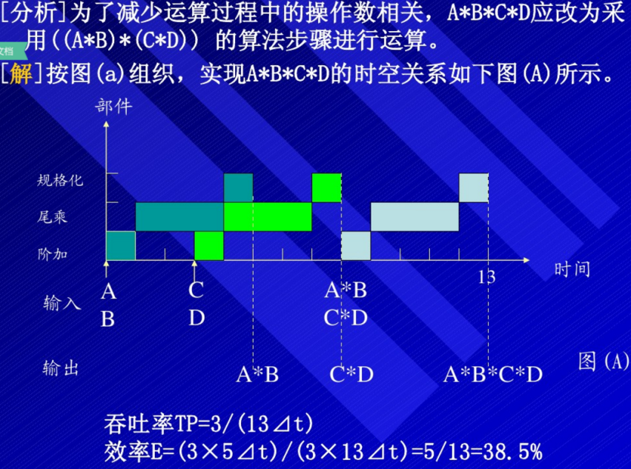

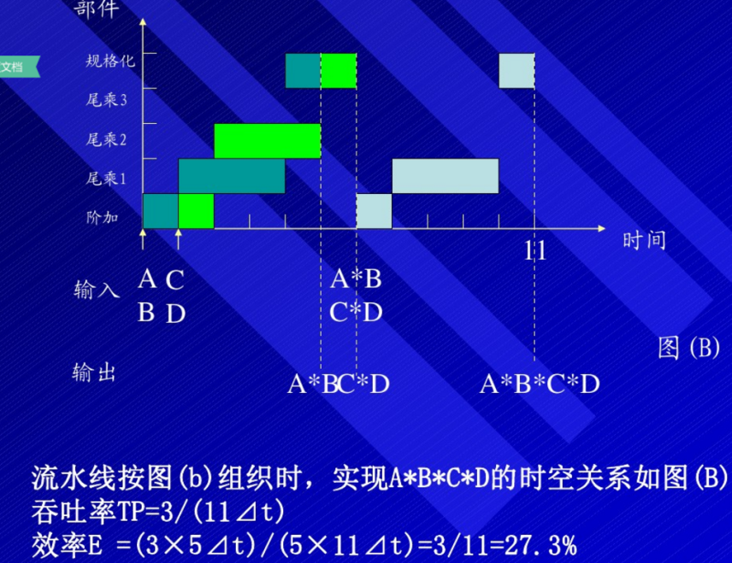

**6. 假设一台模型计算机共有7种不同的操作码，如果采用固定长操作码需要3位。已知各种操作码在程序中出现的概率如下表**

|  |  |  |  |  |  |  |  |
| --- | --- | --- | --- | --- | --- | --- | --- |
| **指令序号** | **I1** | **I2** | **I3** | **I4** | **I5** | **I6** | **I7** |
| **出现概率** | **0.45** | **0.3** | **0.15** | **0.05** | **0.03** | **0.01** | **0.01** |

**计算采用全Huffman编码法的操作码平均长度，并计算固定长操作码和Huffman操作码的信息冗余量。若将全Huffman编码改为2-4等长扩展编码法，求操作码最短平均长度和信息冗余量**

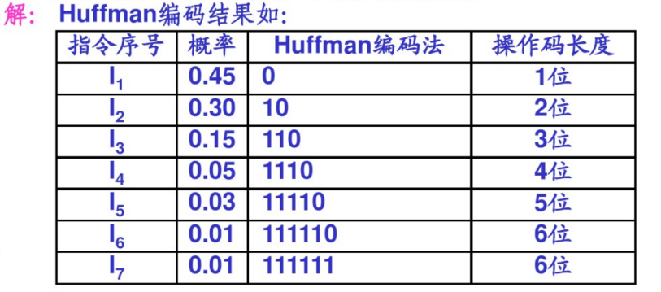

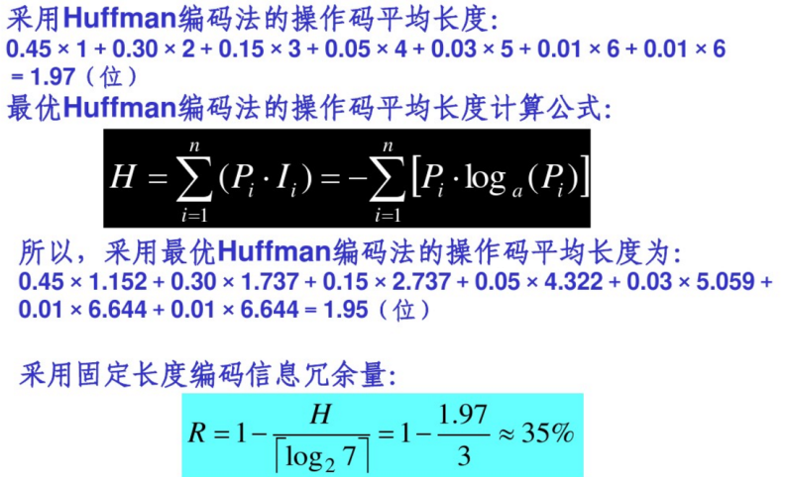

**7、假设各种分支指令数占所有指令数的百分比如下**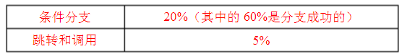

**现有一条段数为4的流水线，无条件分在在第2个时钟周期结束时就被解析出来，而条件分支要到第3个时钟周期结束时就被解析出来。第1个流水段是完全独立于指令类型的，即所有类型的指令都必须经过第一段流水段的处理。请问在没有任何控制相关的情况下，该流水线相对于存在上述控制相关情况下得加速比是多少？**

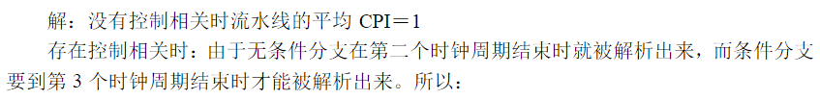 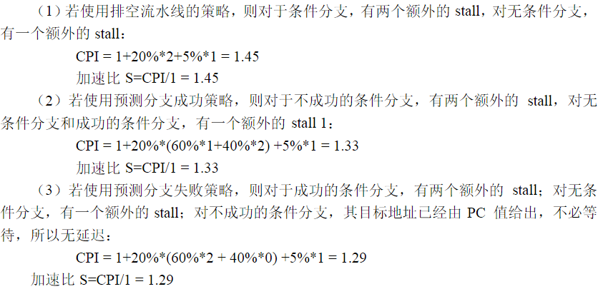

**8. 一条5个功能段的浮点加法器流水线计算**

**F=,每个功能段的延迟时间均相等，流水线的输出端和输入端之间有直接数据通路，而且设置有足够的缓冲寄存器。要求用尽可能短的时间完成计算，画出流水线时空图，并计算流水线的实际吞吐率、加速比和效率。**

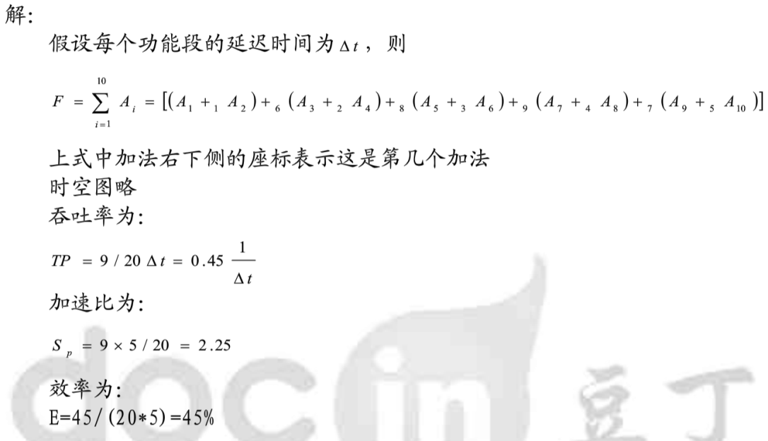

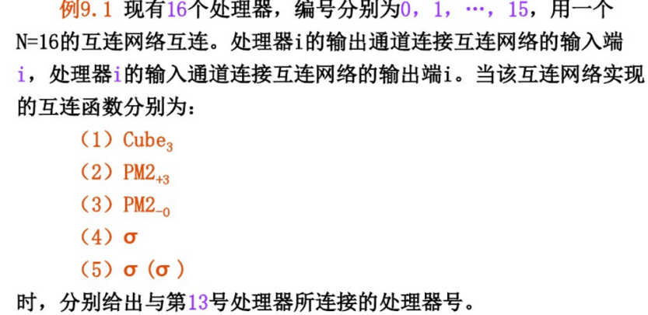 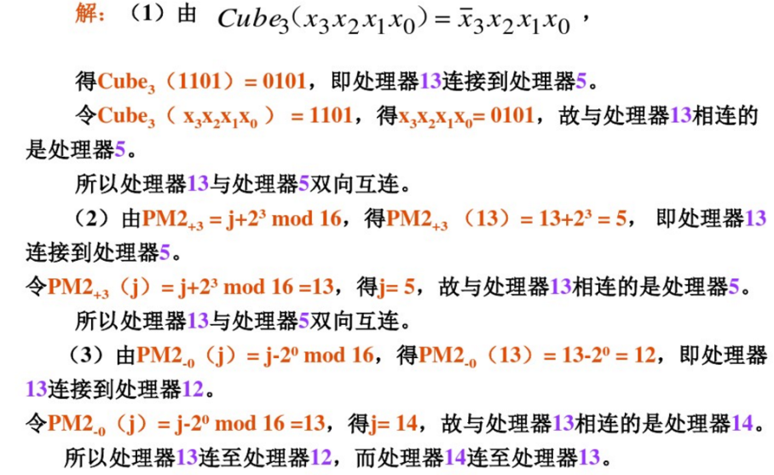 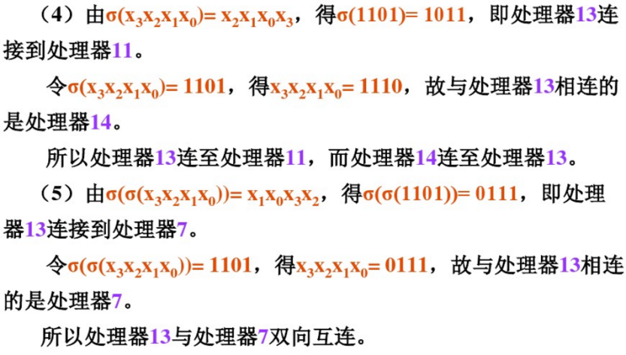

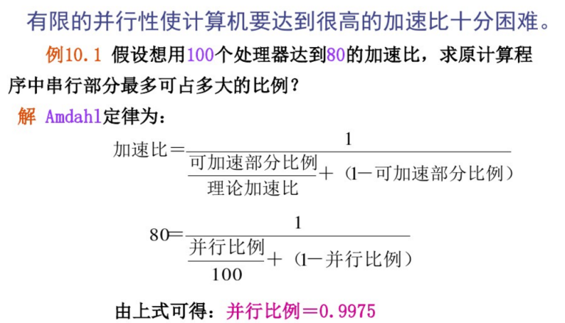

**11、MIPS流水线上运行如下代码序列：**

**LOOP:LW R1,0(R2)**

**DADDIU R1,R1,#1**

**SW R1,0(R2)**

**DADDIU R2,R2,#4**

**DSUB R4,R3,R2**

**BNEZ R4,LOOP**

**已知，在整个代码序列的执行过程中，所有的存储器访问都是命中的，并且在1个时钟周期中对同一寄存器的写操作和读操作可以通过分别把它们安排在前半个周期和后半个周期来实现**

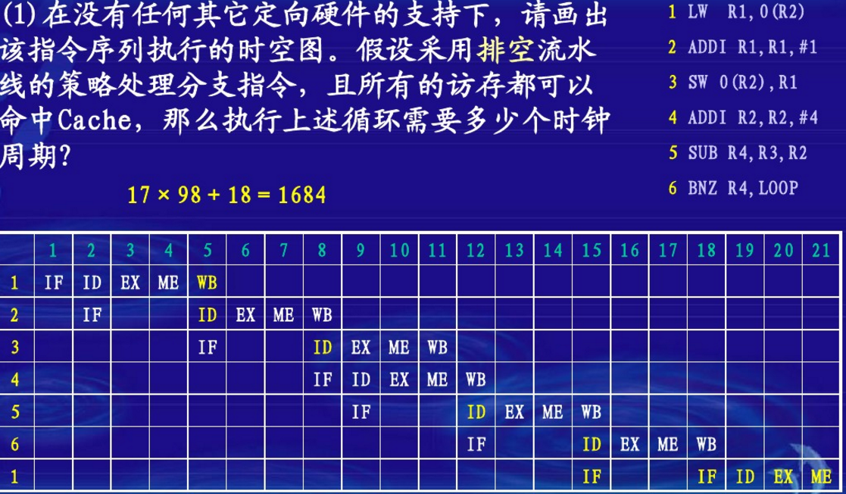

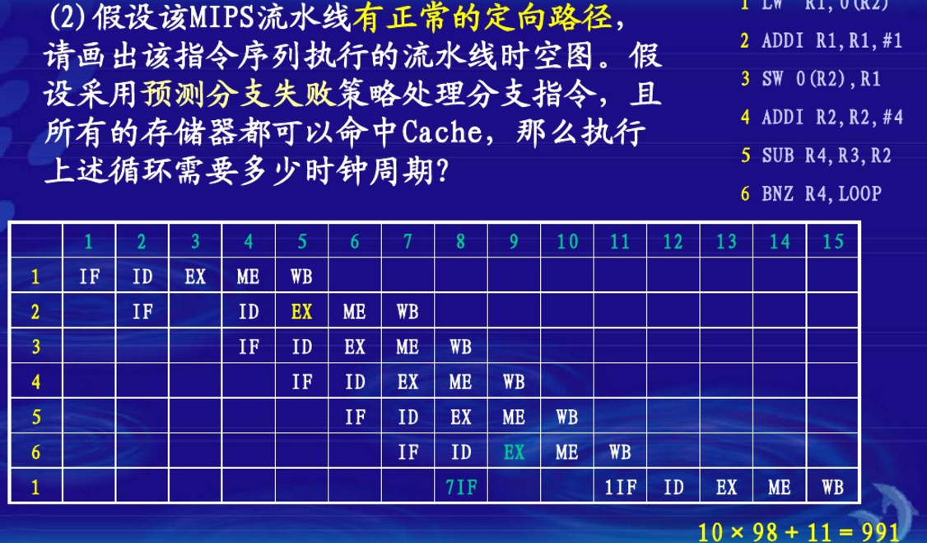

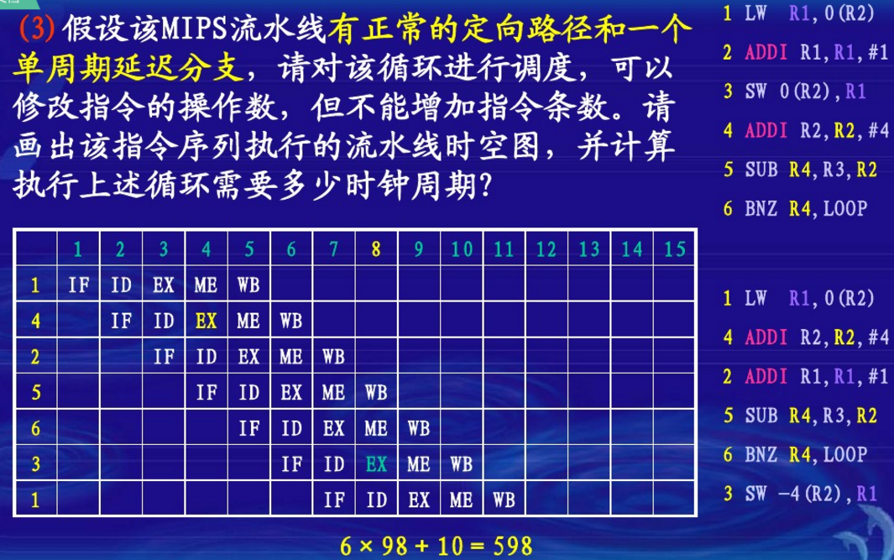

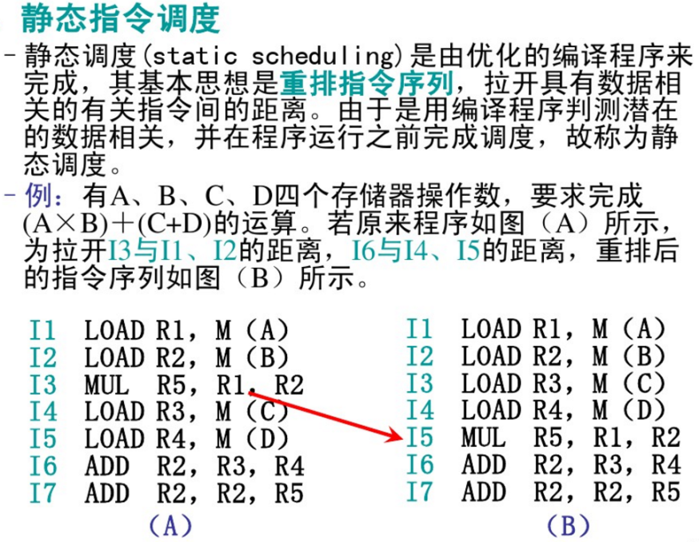

**12、假如我们有一个需要运行100秒的标准程序，其中有90秒是CPU时间，剩下的是I/O占用的时间。如果在以后的5年中，CPU速度每年可以提高50%且I/O时间保持不变，那么5年后我们的程序需要耗费多少时间。**

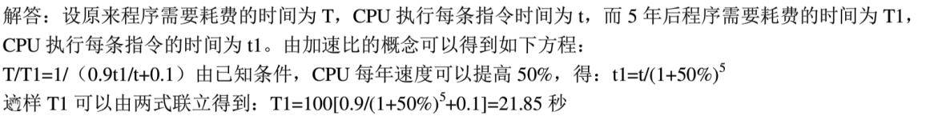

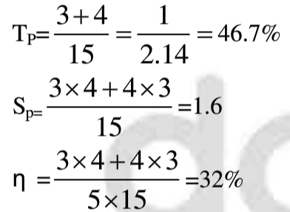**13、如果采用如下图所示的双输入端的加-乘双功能的静态流水线，其每个功能段的经过时间均为一拍Δt，在加法时按1→2→3→5连接，乘法时按1→4→5连接，流水线的输出可以直接送到其输入端或存入缓冲器，不计其间的传送延迟，操作数可以连续提供。**

**对向量A=（a1，a2，a3，a4），B=（b1，b 2，b 3，b 4），采用上述流水线完成点积A·B= ,则完成任务所需要的最小拍数是多少？并画出此时的流水线的时空图，计算此流水线的吞吐率，加速比和效率。**

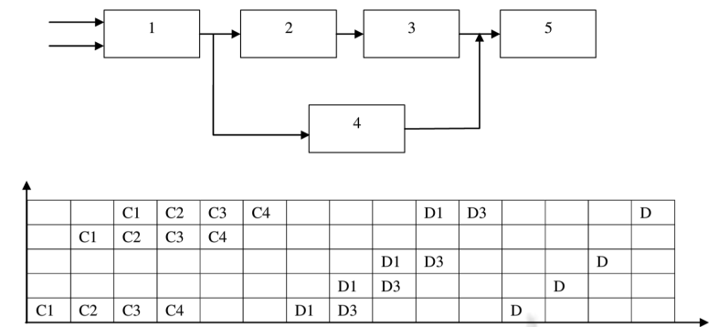

**14、假定我们正在考虑两种条件转移指令的设计方法，这两种方法如下:**

**CPU a——先道过一条比较指令设置条件码A，再用一条分支指令检测条件码;**

**CPU b——比较操作包含在分支指令中。**

**在两种CPU中，条件转移指令都需要两个时钟周期，所有其他指令都需要一个时钟周期。在CPU a中，全部指令的20%是条件转移指令，因为每次条件转移都需要一次比较，所以比较指令约占所有指令的20%。因为CPU a不需要在转移中包含分支，所以它的时钟频率是CPU b的1.25倍。哪一种CPU更快?如果CPU.A的时钟频率只是CPU B的1.1倍，结果又是多少?**

**解：**

**占用2个时钟周期的分支指令占总指令的20%，剩下的指令占用1个时钟周期。所以CPIa = 0.2 × 2 + 0.80 × 1 = 1.2**

**则CPU性能为：**

**总CPU时间a = IC × 1.2 × 时钟周期a**

**根据假设，有：**

**时钟周期b = 1.25 × 时钟周期a**

**在CPUb中没有独立的比较指令，所以CPUb的程序量为CPUa的80%，分支指令的比例为：**

**20%/80% = 25%**

**这些分支指令占用2个时钟周期，而剩下的75%的指令占用1个时钟周期，因此：**

**CPIb = 0.25 × 2 + 0.75 × 1 = 1.25**

**因为CPUb不执行比较，故：**

**ICb = 0.8 × ICA**

**因此CPUb性能为：**

**总CPU时间b = ICb× CPIb × 时钟周期b**

**= 0.8 × ICa × 1.25 × (1.25 × 时钟周期a)**

**= 1.25 × ICAa × 时钟周期a**

**在这些假设之下，尽管CPUa执行指令条数较少，CPUa因为有着更短的时钟周期，所以比CPUb快。**

**如果CPUa的时钟周期时间仅仅比CPUb快1.1倍，则**

**时钟周期b = 1.10 × 时钟周期a**

**CPUb的性能为：**

**总CPU时间b = ICb × CPIb × 时钟周期b**

**= 0.8 × ICa × 1.25 × (1.10 × 时钟周期a)**

**= 1.10 × ICa × 时钟周期a**

**因此CPUb由于执行更少指令条数，比CPUa运行更快。**

**15、某计算机系统采用浮点运算部件后使浮点运算速度提高到原来的2倍，个程序的整体性能提高到原来的5倍，试计算该程序中浮点操作所占的比例。**

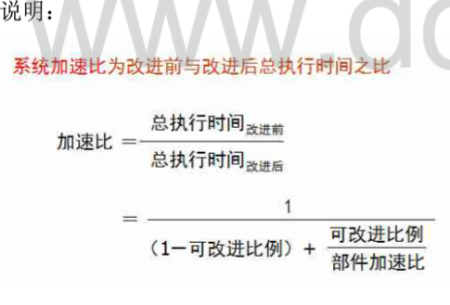

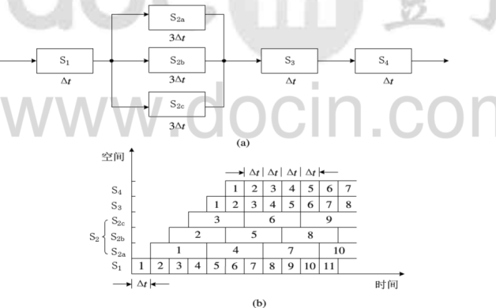**16、一个4段线性流水线，各段执行时间不等，求流水线最大吞吐率和连续输入n 个任务的实际吞吐率。**

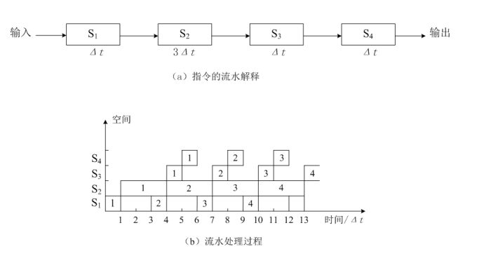

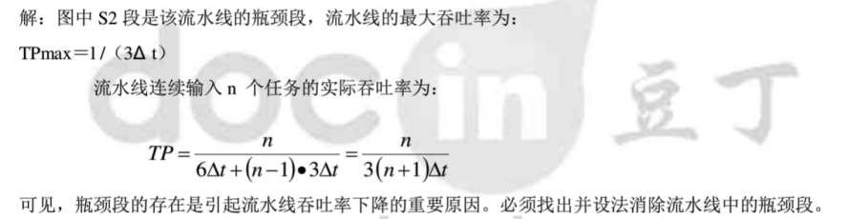

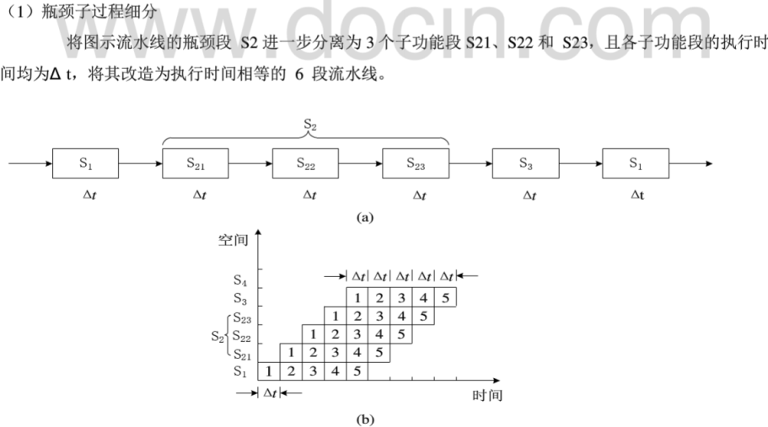

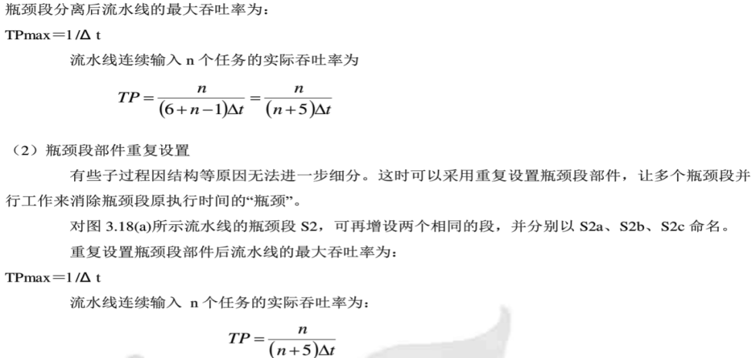

**17、设有两个向量A、B，各有四个元素，要在如图所示的静态双功能流水线上计算向量点积。在该双功能流水线中，S1→S2→S3→S5组成加法流水线，S1→S4→S5组成乘法流水线。设每个流水段所经过的时间为Δt，而且流水线的输出结果可以直接返回到输入或暂存于相应的缓冲寄存器中，其延迟时间和功能切换时间忽略不计。求出流水线完成此运算工作期间的实际吞吐率TP和效率η。**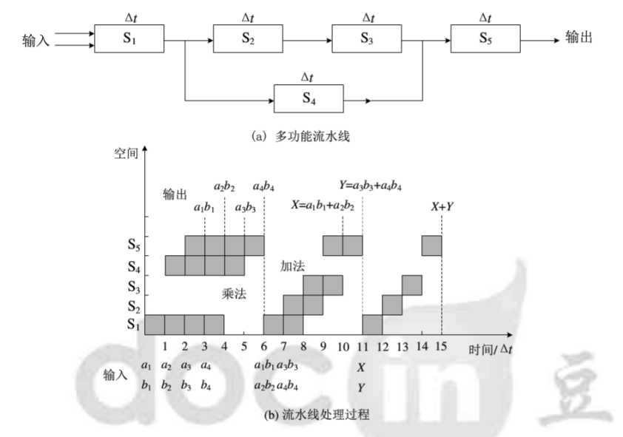

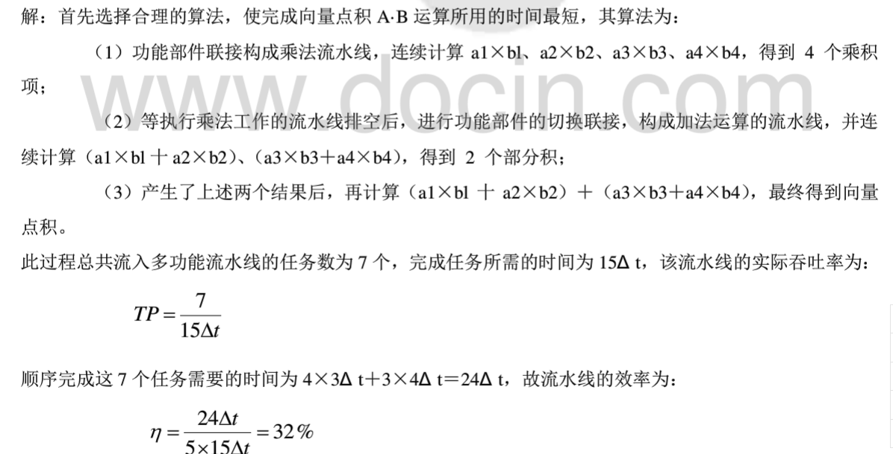

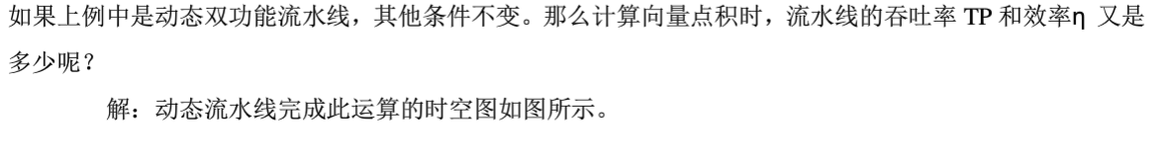

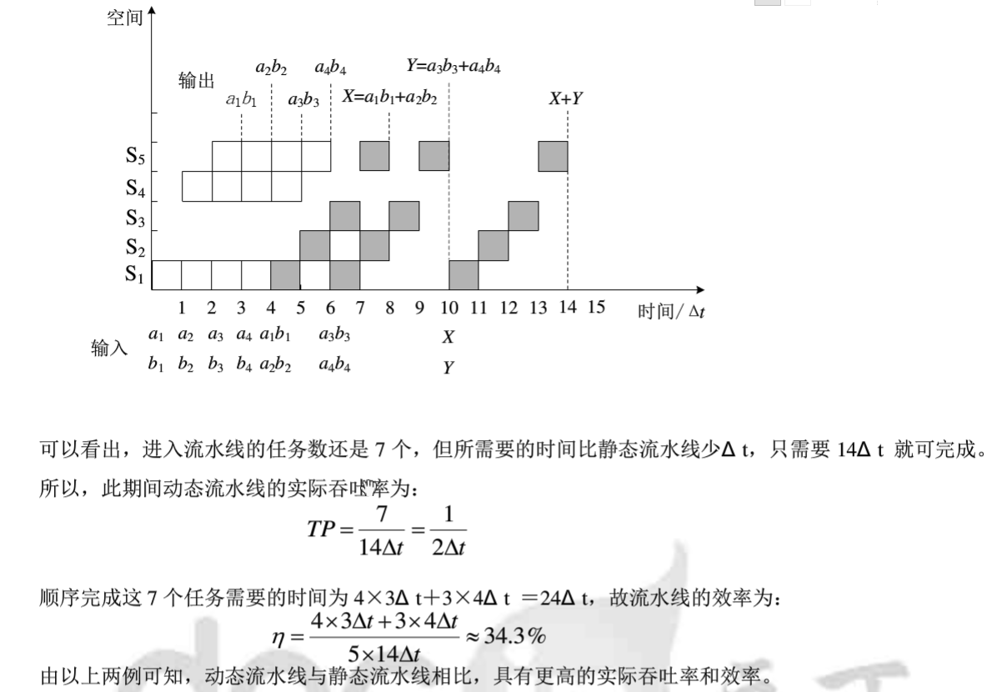

**18. 用一条4段浮点加法器流水线求8个浮点数的和：Z＝A＋B＋C＋D＋E＋F＋G＋H**

**解：Z＝[(A＋B)＋(C＋D)]＋[(E＋F)＋(G＋H)]**

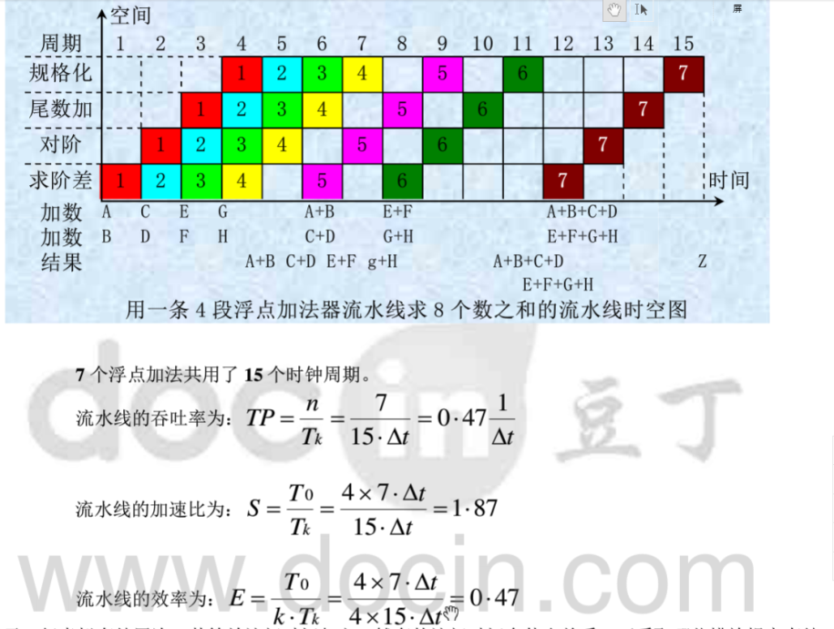

**19. 设有一个15000条指令的程序在一台时钟速率为25MHz的线性流水线处理机上执行。假设该指令流水线有5段，且每个时钟周期发射一条指令。忽略由于转移指令和无序执行造成的损失。**

**1).用该流水线执行这一程序，并用流过延迟与其相等的一个等效非流水线处理机执行同一程序，将两者加以比较，并计算其加速因子。**

**2).该流水线处理机的效率和吞吐率是多少？**

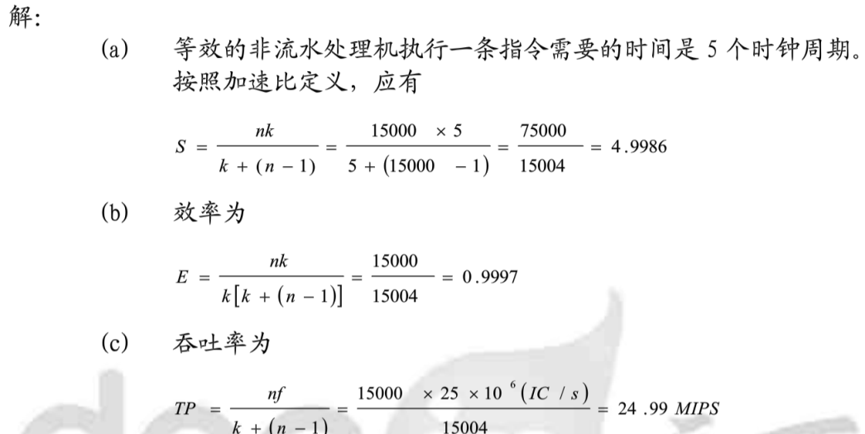

**20.已知四个程序在三台计算机上的执行时间（s,秒）如下：**

|  |  |  |  |
| --- | --- | --- | --- |
| **程序** | **执行时间(s,秒)** | | |
| **计算机A** | **计算机B** | **计算机C** |
| **程序1** | **1** | **10** | **20** |
| **程序2** | **1000** | **100** | **20** |
| **程序3** | **500** | **1000** | **50** |
| **程序4** | **100** | **800** | **100** |

**假设四个程序中每一个都有50,000,000条指令要执行。**

**1)计算这三台计算机中每台机器上每个程序的MIPS速率。根据这些速率值，你能否得出有关三台计算机相对性能的明确结论？**

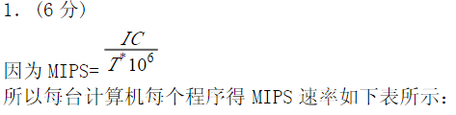 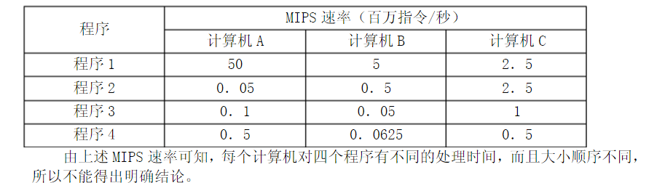

**2)给出一种统计的方法（比如求均值）来估计三台计算机的相对性能，说明理由。**

